**RP2040主板固件编译教程**

1：进入ssh工具

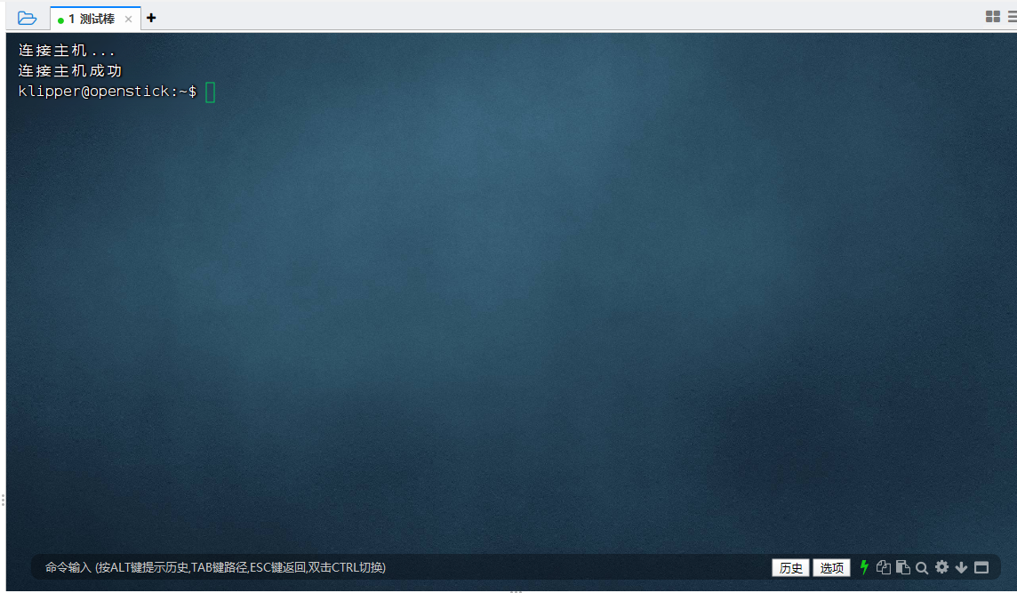

2：输入cd ~/klipper/回车

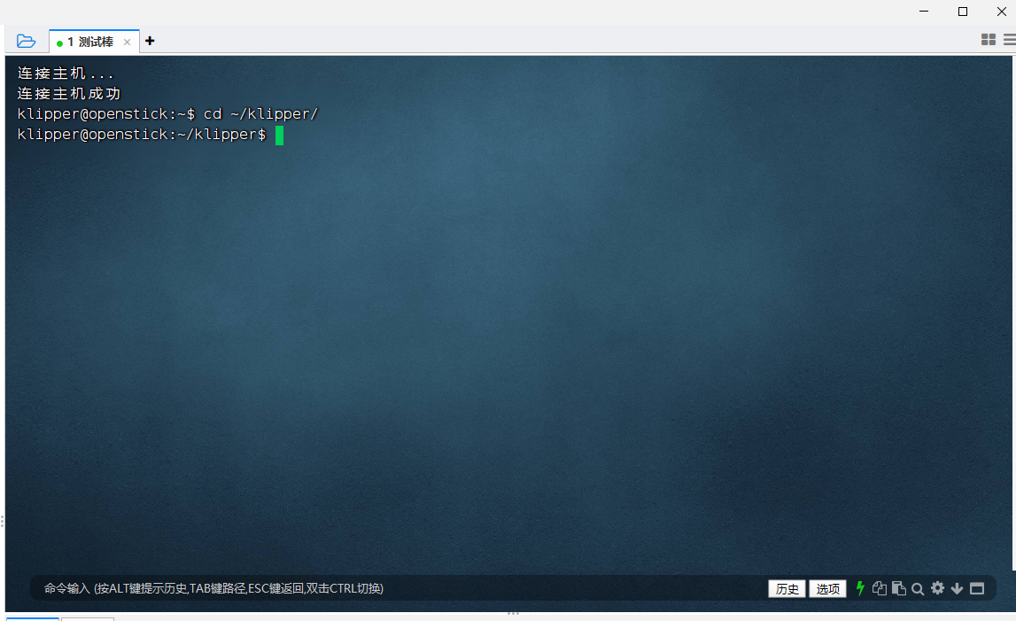

3：输入make menuconfig回车，然后会进入如下页面

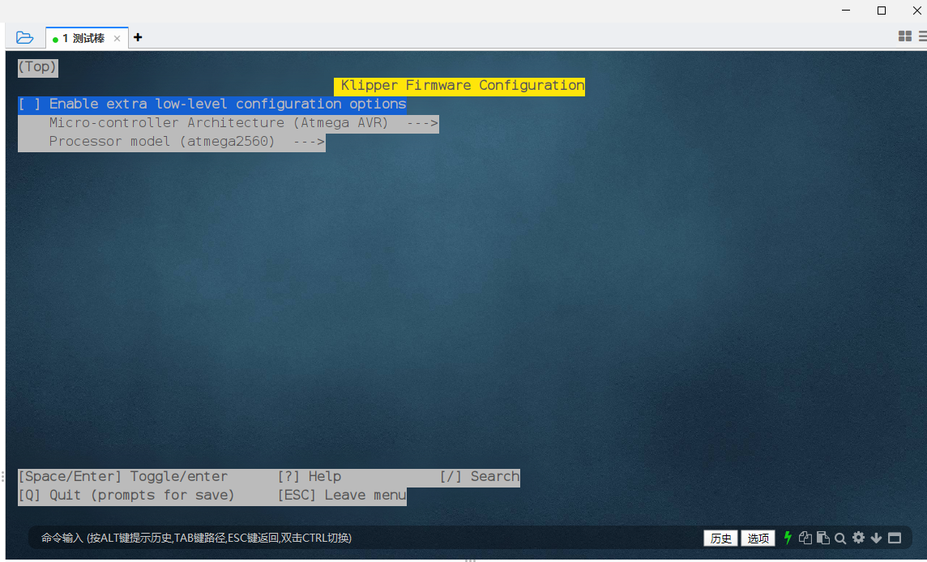

4：用方向键选择第一行后回车，会进入以下页面

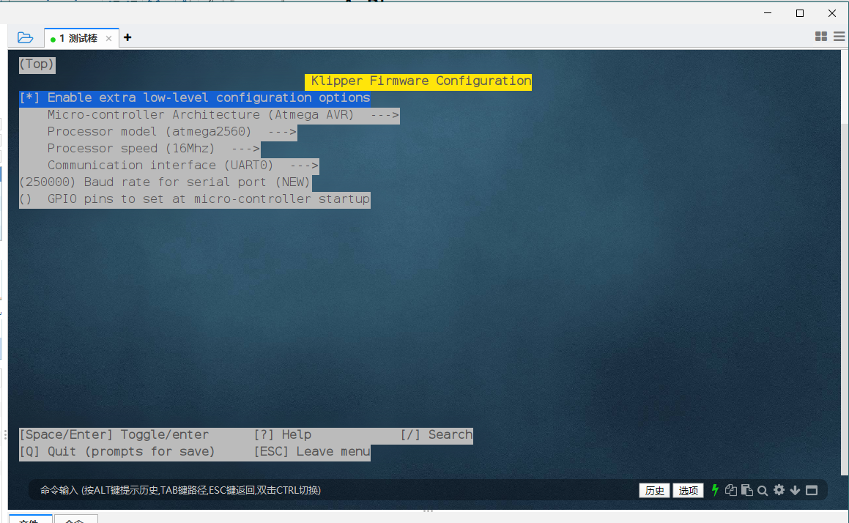

5：用方向键选择第二行，会进入以下页面

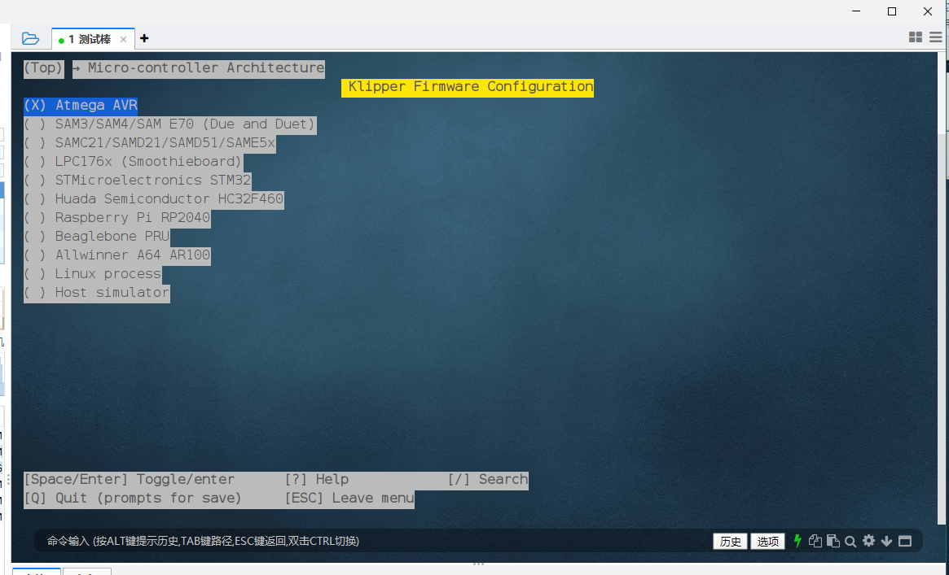

6：用方向键一直向下移动到第7行（不同上位机可能会有所不同），也就是RP2040那一行，然后回车，就会回到以下页面。

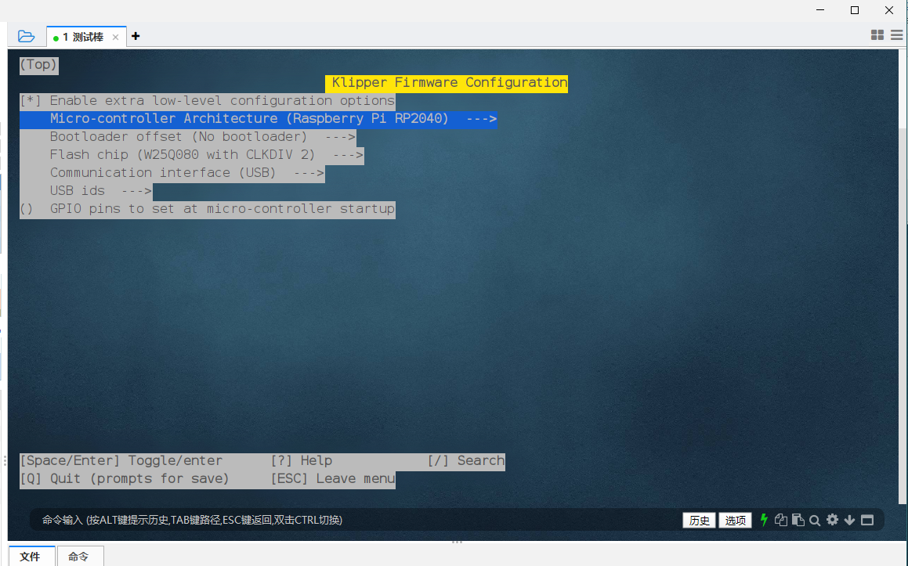

8：其他的就不用动了，然后把输入法切换到英文输入法，按Q接着按Y。

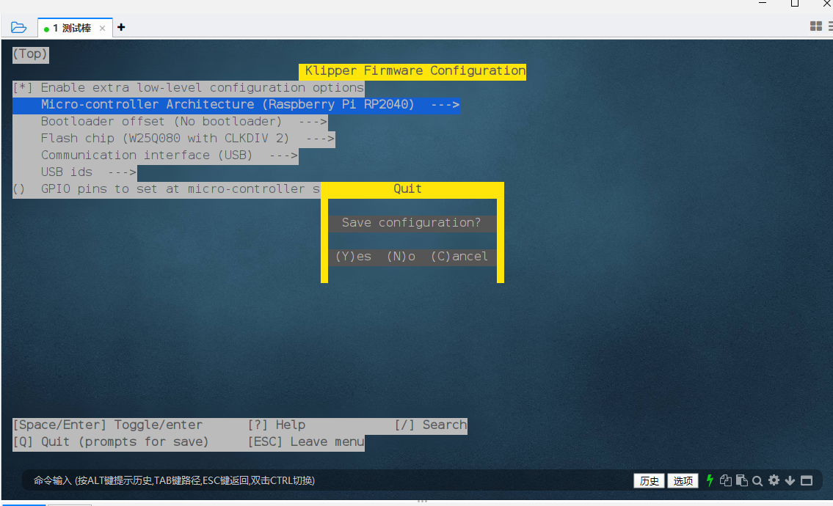

9:输入make后回车，然后上位机就会开始编译，时长看上位机性能，一般几十秒左右。

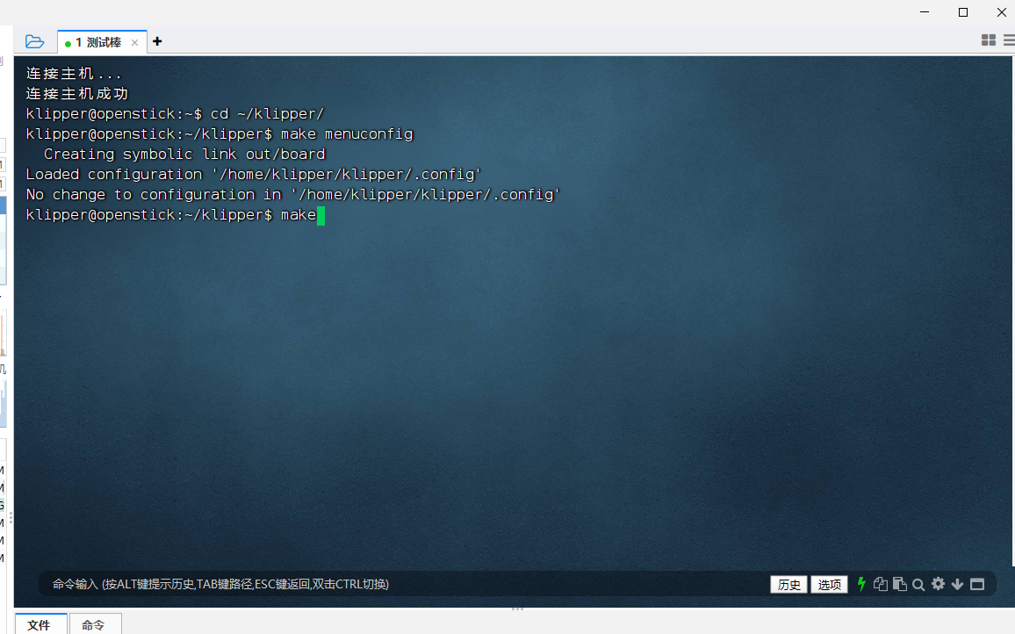

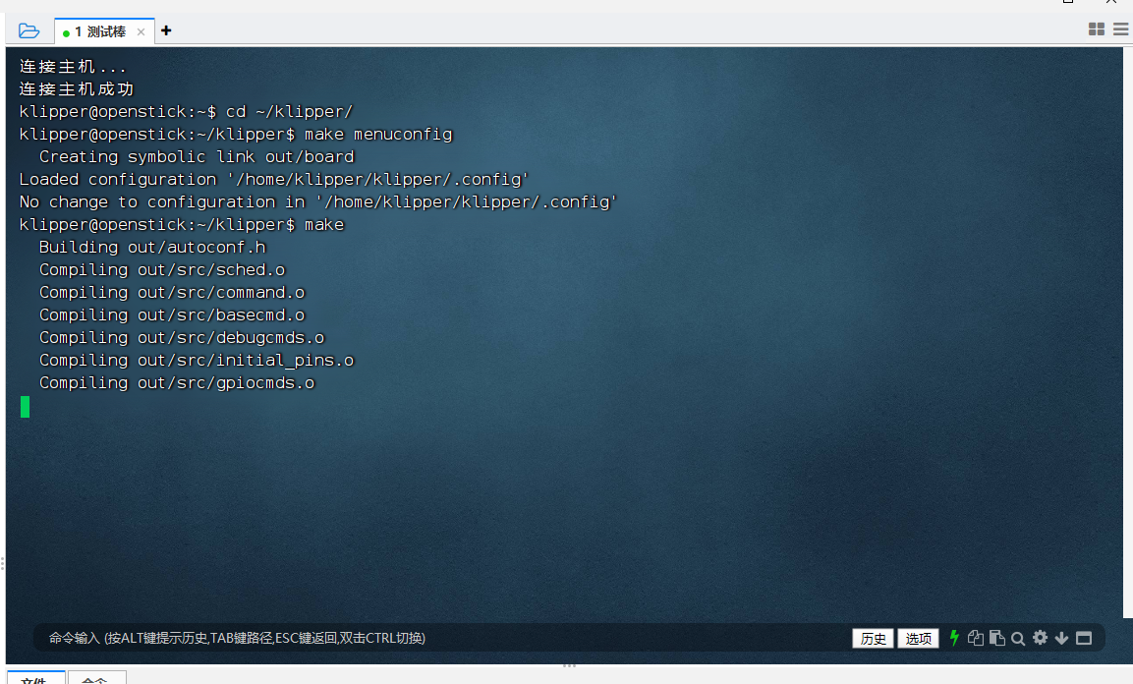

10：编译完成后找到以下目录/home/klipper/klipper/out（不同上位机可能会有些许区别）里面有一个klipper.uf2的文件，这就是我们要用的固件，鼠标选中它，右击选择下载即可。

